Palīgs E-pieteikšanās sistēmas lietotājam sadaļā „Projektveidīgie pasākumi”
2014.-2020. plānošanas perioda LEADER pasākumiem (ELFLA)
2019

Kā reģistrēt projekta iesniegumu

Projekta e-iesniegumu reģistrē EPS sadaļā “Projektveidīgie pasākumi”. Attiecīgā sadaļa lietotājam ir pieejama atbilstoši viņam piešķirtajām lietotāju tiesībām.
Lai reģistrētu projekta iesniegumu, izvēlieties sadaļu „Projektveidīgie pasākumi”:

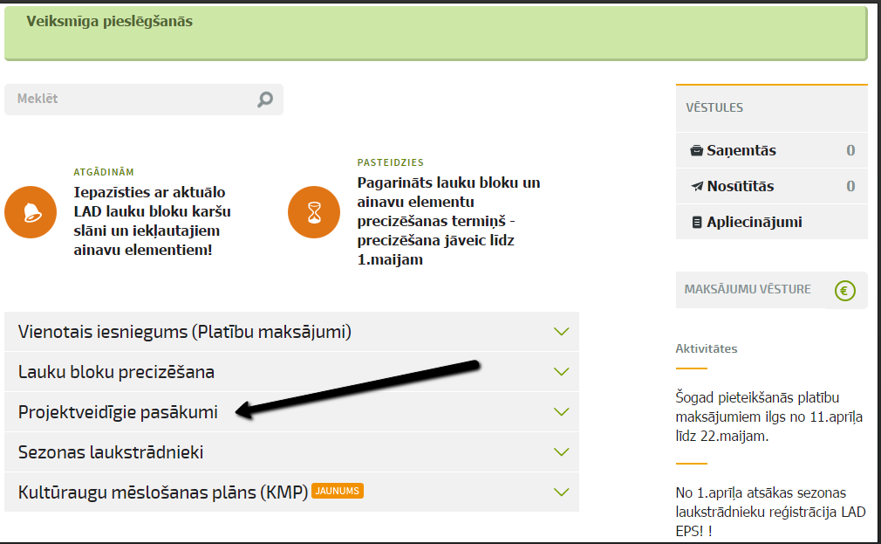

Atverot sadaļu „Projektveidīgie pasākumi”, atveras logs, kur redzamas visas pieejamās informācijas sadaļas par projektu.

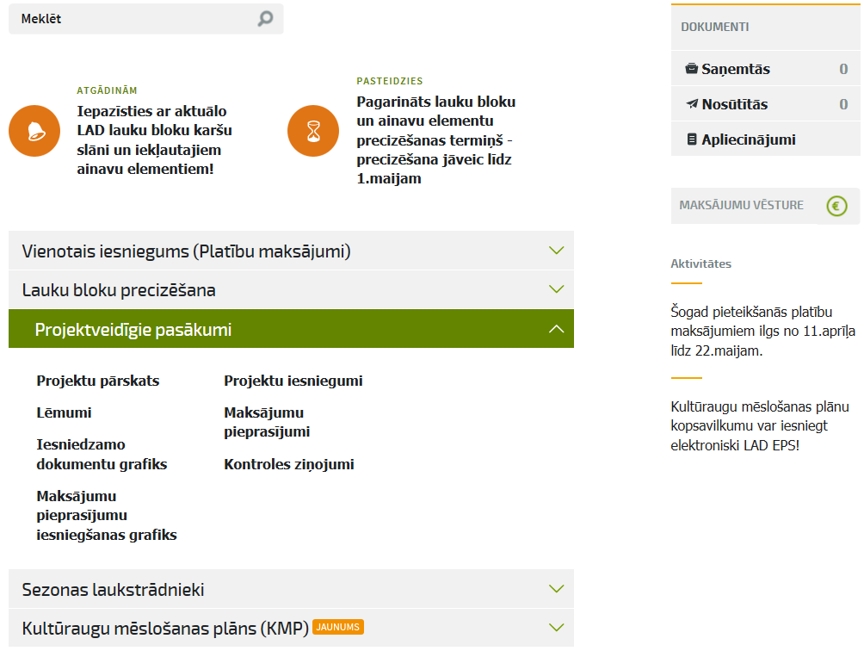

Iznirstošajā izvēlnē izvēlieties sadaļu ⇨E-dokumenti

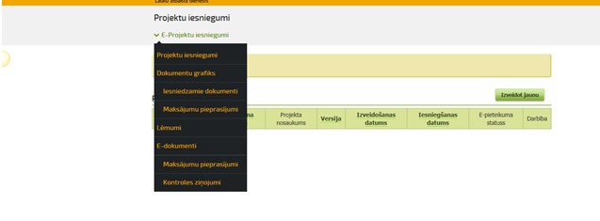

un pogu <Izveidot jaunu> .

Pirms projekta E-iesnieguma ievades Jums ir iespēja iepazīties ar noderīgu informāciju sadaļā „SVARĪGI!”

Sadaļā LEADER pieteikumi svarīgi ir izvēlēties atbilstošo vietējo rīcības grupu, Projekta iesniegumu ir jāizveido tajā VRG, kuras stratēģijas ietvaros tiks īstenots projekts. Ja projekts tiks iesniegts neatbilstošā VRG, projekts tiks noraidīts kā neatbilstošs VRG stratēģijai.

VRG darbības teritoriju saraksts - http://www.lad.gov.lv/lv/atbalsta-veidi/projekti-un-investicijas/leader/j_kontaktinformacija/.

Izvēloties pogu, piemēram, <Izveidot jaunu iesniegumu Publisko un privāto partnerattiecību biedrība “Partnerība laukiem un jūrai”>,

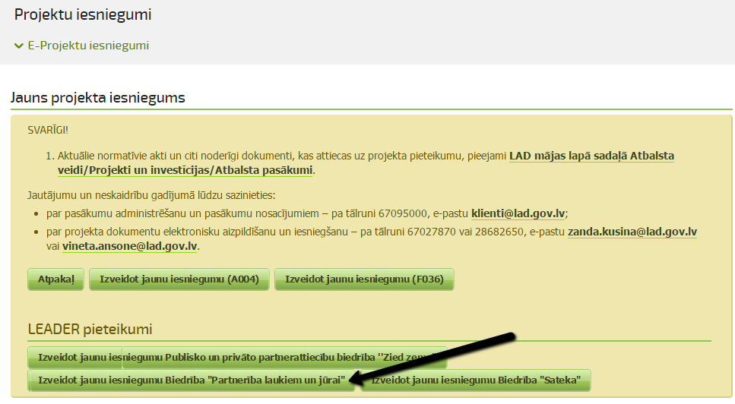

Tiek atvērts logs, kur tālāk iespējams izvēlēties vajadzīgo pasākumu, kurā attiecīgais projekts tiks reģistrēts, izmantojot attiecīgo pogu. Ja pasākums izvēlēts neatbilstošs, tad projekts ir neatbilstošs, jo katram pasākumam ir sava veidlapa.

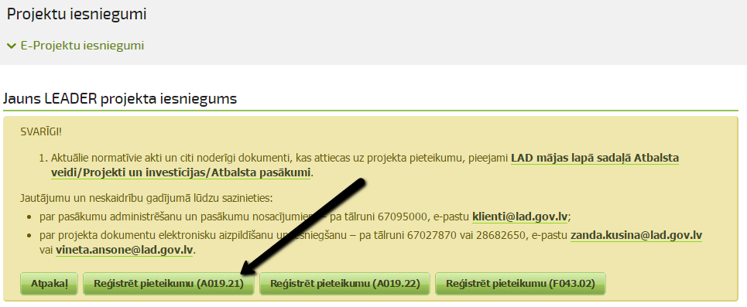

Pēc pasākuma izvēles, tiks atvērts neaizpildīts projekta E-iesniegums, kā arī parādīsies paziņojums, ka „Projekta iesniegums veiksmīgi izveidots!”
Minētās pogas par iesnieguma izveidošanu konkrētam pasākumam ir pieejamas tad, kad ir izsludināta kārta uz projektu pieņemšanu (ja uz pasākumu nav izludināta projektu pieņemšana, tad šādas pogas par iesniegumu izveidošanu nav pieejamas).

A019.21- Vietējās ekonomikas stiprināšanas iniciatīvas (uzņēmējdarbība)
A019.22- Vietas potenciāla attīstības iniciatīvas (sabiedriskā labuma projekti)
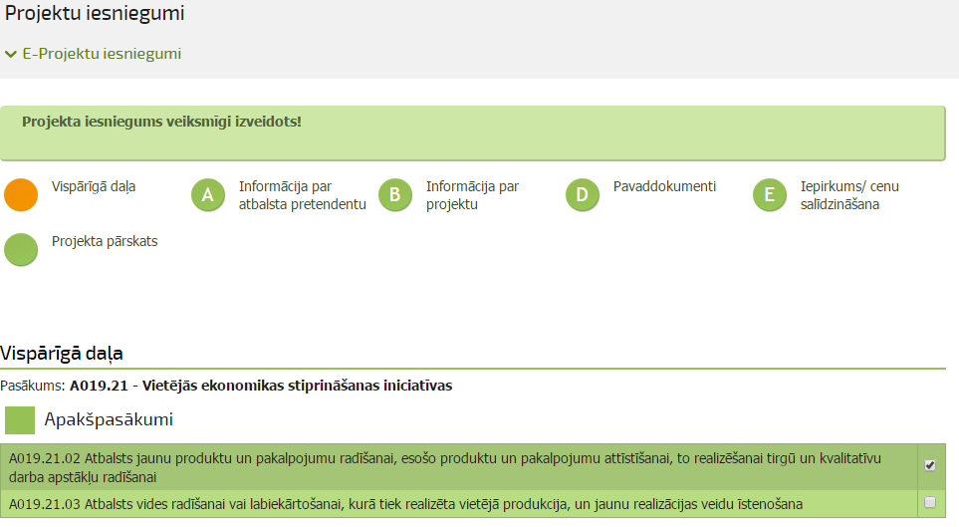

Izveidotu E-iesniegumu tāpat ir iespējams labot, skatīt, kopēt un dzēst, piespiežot attiecīgo pogu <Labot>, <Skatīt>, <Kopēt> vai <Dzēst>.

Projekta E-iesnieguma ievades vispārīgā informācija

Projekta e-iesniegums ir sadalīts pa atsevišķām sadaļām, kas ir apzīmētas ar lielajiem alfabēta burtiem un ir nosauktas atbilstoši izsludinātajiem Ministru kabineta noteikumiem, kas attiecas uz šo pasākumu.

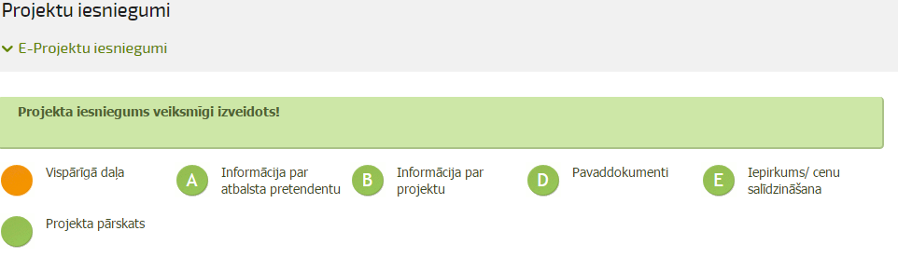

Tā kā projekta iesnieguma veidlapa ir diezgan apjomīga, tās aizpildīšana notiek secīgi pa posmiem pārvietojoties pa attiecīgām sadaļām.

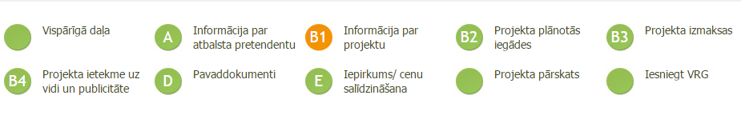
Šķirklis konkrētajā brīdī Jūsu E-iesniegumā ir neaktīvs un tiek iezīmēts zaļā krāsā

Bet Jūs joprojām varat e-iesniegumā vadīt informāciju un to saglabāt.

Šķirklis kurā pašreiz atrodaties tiek iezīmēts oranžā krāsā

Jau izveidotu E-iesniegumu ir iespējams labot, skatīt, kopēt un dzēst, piespiežot attiecīgo pogu <Labot>, <Skatīt>, <Kopēt> vai <Dzēst>.

Kāda ir projekta E-iesnieguma navigācija

Ar pogu <Atpakaļ> iespējams pārvietoties uz iepriekšējo pieejamo E-iesnieguma šķirkli, ar pogu <Saglabāt> šķirklī ievadītā informācija tiek saglabāta, ar pogu <Saglabāt un turpināt> šķirklī ievadītā informācija tiek saglabāta un tiek avērta nākamā E-iesnieguma sadaļa.
E-projekta iesnieguma tabulās datu ērtākai ievadei tiek izmantotas pogas:
- Poga <Pievienot> pievienot tabulā jaunu ierakstu;
- Poga <Dzēst> dzēst pievienoto ierakstu;
- Poga <Atvērt> atvērt tabulā esošo apakštabulu;
- Poga <Aizvērt> aizver tabulā esošo apakštabulu
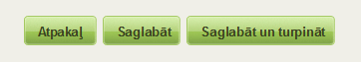

Poga <Saglabāt> saglabās šķirklī ievadīto informāciju
Poga <Saglabāt un turpināt> saglabās šķirklī ievadīto informāciju un dos Jums iespēju pāriet uz nākamo pieejamo E-iesnieguma šķirkli

Poga <Atpakaļ> dos Jums iespēju pāriet uz iepriekšējo pieejamo E-iesnieguma šķirkli

!!! Piespiežot pogu <Saglabāt> vai <Saglabāt un turpināt> E-iesnieguma augšējā malā parādīsies paziņojums „Ieraksts veiksmīgi saglabāts”


Poga <Dzēst> dzēst pievienoto ierakstu
Poga <Atvērt> atvērt tabulā esošo apakštabulu
Poga <Pievienot> pievieno tabulā jaunu ierakstu
Poga <Aizvērt> aizver tabulā esošo apakštabulu

Kāda ir projekta E-iesnieguma uzbūve ?

Projekta E-iesniegums EPS sastāv no šādiem šķirkļiem:
Titullapa ⇨ Vispārīgā daļa
A daļa ⇨ Informācija par atbalsta pretendentu
B daļa ⇨ Informācija par projektu
B1 Informācija par projektu
B2 Projekta plānotās iegādes
B3 Projekta izmaksas
B4 Projekta ietekme uz vidi un publicitāte
D daļa ⇨ Pavaddokumenti
E daļa ⇨ Iepirkums/Cenu slīdzināšana
Projekta pārskats
Iesniegt VRG

!!! Projekta E-iesnieguma veidlapa E-pieteikšanās sistēmā ir atbilstoša projekta iesniegumam papīra formātā.

! Informāciju projekta E-iesniegumā jāaizpilda secīgi, jo tabulas savstarpēji ir saistītas, lai varētu automātiski atspoguļot saistītu informāciju. Tālāk aplūkosim e-iesnieguma aizpildīšanu atbilstoši katrai sadaļai.

E-iesnieguma aizpildīšana pa sadaļām

Projekta E-iesnieguma Titullapas aizpildīšana ⇨ Vispārīgā daļa

Titullapā jāizvēlas atbilstošais apakšpasākums (rīcība) uz kuru, vēlas pieteikties, kā arī jānorāda vispārīga informācija par atbalsta pretendentu un projektu. Pieteikumus var iesniegt rīcībā, kuras kārtu ir izsludinājusi Vietējā rīcības grupa. Informācija par izsludinātajām rīcībām pieejama LAD mājas lapā: http://www.lad.gov.lv/lv/atbalsta-veidi/projekti-un-investicijas/leader/pieteiksanas-termini-uz-pasakumu/

!!! Svarīgi ir pareizi izvēlēties pareizo apakšpasākuma (rīcības) numuru, jo šī informācija vēlāk vairs nav maināma.

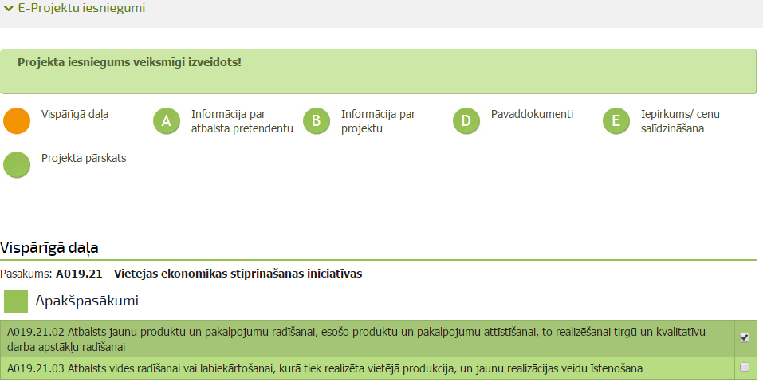

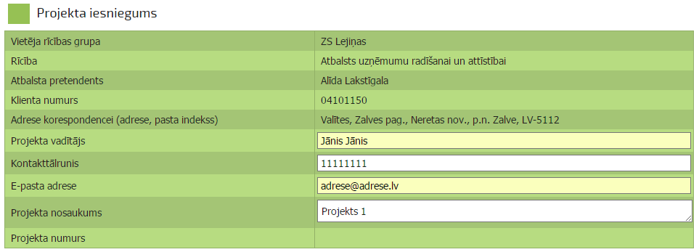

!!! Projekta nosaukumam paredzētas 500 zīmes

Norāda informāciju par projekta īstenošanas vietu – izvēlas atbilstoši „Jā” vai „Nē”, ja izvēlas apstiprinošu atbildi, tad manuāli jāaizpilda detalizēta informācija par adresi.

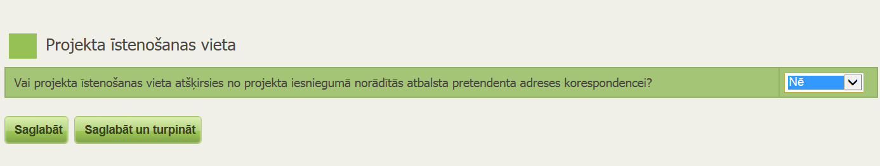

Sadaļas beigās izvēlamies pogu <Saglabāt> vai <Saglabāt un turpināt>.

Projekta E-iesnieguma A daļas ievade ⇨ Informācija par atbalsta pretendentu projekta iesnieguma iesniegšanas mēneša pirmajā datumā

A daļu veido informāciju par atbalsta pretendentu.
Piemēram, A019.21 un A019.22 pasākumam aizpilda A.1.tabulu, aprakstot pašreizējo darbību. Šim laukam paredzētas 2500 rakstu zīmes, rakstot tekstu tiek rādīts atlikušais zīmju skaits .
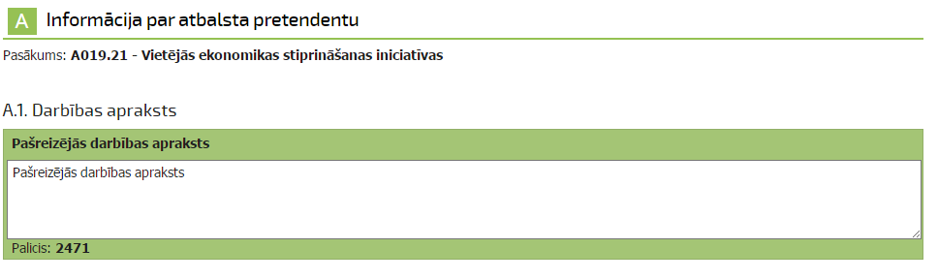

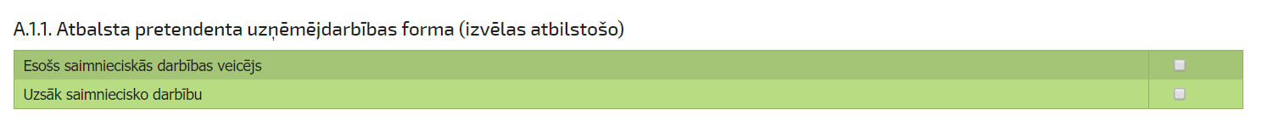

A019.21 pasākumam A.1.1. tabulā ja projektu iesniedz esošs saimnieciskās darbības veicējs (projektu īsteno plāno īstenot jaunā nozarē), izvēlas “Esošs saimnieciskās darbības veicējs”.

A019.21 pasākumam A2.tabulā tiek norādīti kopprojekta dalībnieki:

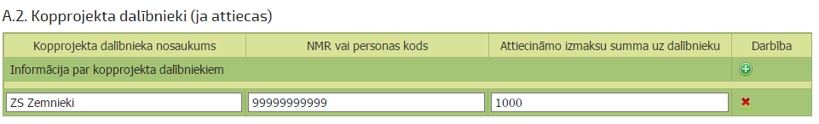

A019.22 pasākumam A2.tabulā tiek norādīts saņemtais publiskais finansējums un iesniegtie projektu iesniegumi citās iestādēs, ja tādi ir attiecīgi no klasifikatora izvēloties “Jā” vai “Nē”. Atbildi "jā" norāda, ja citu īstenoto un iesniegto projektu investīcijas ir tieši saistītas ar šajā projektā plānoto investīciju.
Ja atbilde ir “jā”, tiek atvērta A.2.1 apakštabula, kur jānorāda informācija par īstenotajiem projektiem. Ar labajā pusē esoši „+” zīmi pēc nepieciešamības var pievienot rindiņu, ar „x” izdzēst rindiņu un , izmanojot zaļo bultu, tiek atvērta apakštabula, kurā norāda projektu datus.

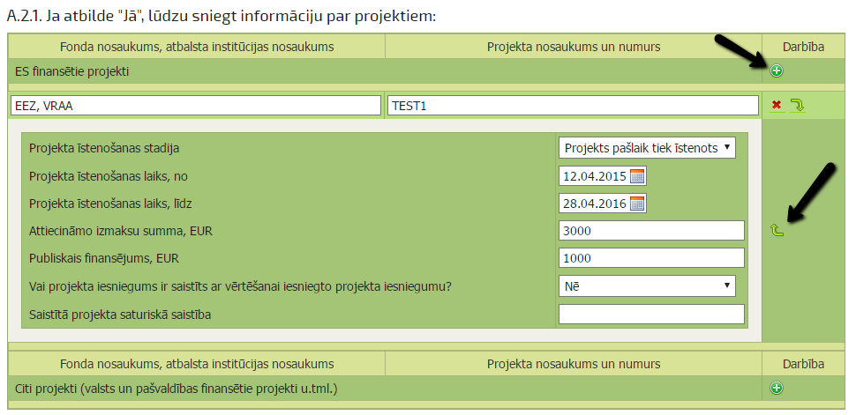
A.3. tabulā pasākumiem A019.21 un A019.22 norāda informāciju par ražošanas ēkām un tehniku, iekārtām. Ja projekta iesniedzējs ir pašvaldība, norāda tikai pamatlīdzekļus un ēkas, kas ir saistītas ar projektu īstenošanu.
A019.21 aktivitātei, ja tas ir kopprojekts, minēto informāciju aizpilda par katru kopprojekta dalībnieku.
Ar labajā pusē esoši „+” zīmi pēc nepieciešamības var pievienot rindiņu, ar „x” izdzēst rindiņu.

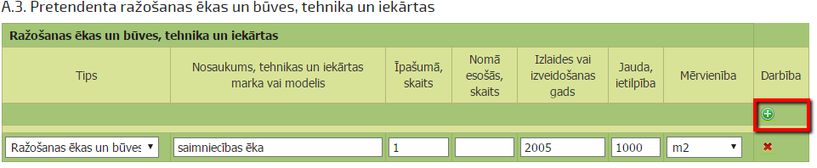

A019.21 pasākumam A.4.tabulā tiek norādīts saņemtais publiskais finansējums un iesniegtie projektu iesniegumi citās iestādēs, ja tādi ir attiecīgi no klasifikatora izvēloties “Jā” vai “Nē”. Atbildi "jā" norāda, ja citu īstenoto un iesniegto projektu investīcijas ir tieši saistītas ar šajā projektā plānoto investīciju. Ja atbilde ir “jā”, tiek atvērta A.4.1 apakštabula, kur jānorāda informācija par īstenotajiem projektiem. Ar labajā pusē esoši „+” zīmi pēc nepieciešamības var pievienot rindiņu, ar „x” izdzēst rindiņu un , izmanojot zaļo bultu, tiek atvērta apakštabula, kurā norāda projektu datus.

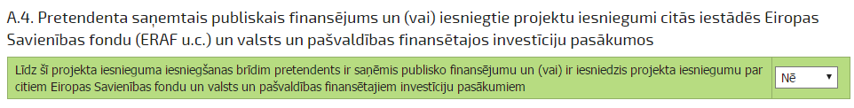

A019.21 pasākumam grūtībās nonākuša uzņēmuma pazīmes aprēķins. Attiecas arī uz A019.22, ja atbalsta pretendents saimnieciskās darbības īstenošanai sakārto vietējo teritoriju, tostarp dabas un kultūras objektu, sakārtošanai, lai uzlabotu pakalpojumu pieejamību, kvalitāti un sasniedzamību ( MK Nr.590 5¹ punkts).

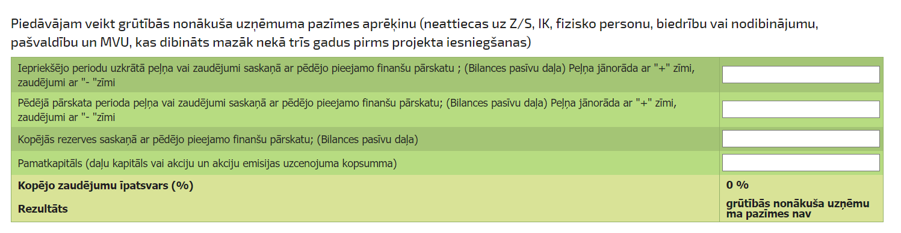

A sadaļas beigās izvēlas pogu <Saglabāt> vai <Saglabāt un turpināt>, lai pārietu uz B daļu, vai <Atpakaļ> , ja vēlas atgriezties titullapā.

Projekta E-iesnieguma B daļas ievade ⇨ Informācija par projektu

B daļa ir sadalīta vairākos posmos, lai atvieglotu tās aizpildīšanu un pārvietošanos no vienas tabulas uz otru:
B1 Informācija par projektu;
B2 Projekta plānotās iegādes;
B3 Projekta izmaksas;
B4 Projekta ietekme uz vidi un publicitāte.

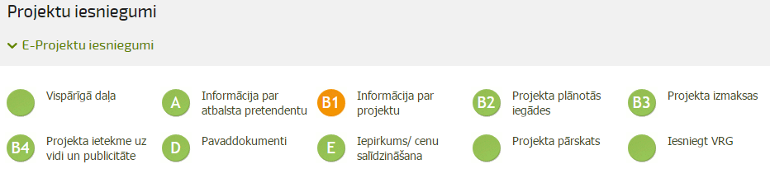

B daļa ir aizpildāma secīgi pa posmiem.

Sadaļa - B1 Informācija par projektu

Pasākumiem A019.21 un A019.22 B.1. tabulā norāda aktivitātes darbības un to ieguldījumu LAP mērķa virzienos, atzīmējot izvēlēto mērķi ar ķeksīti.
Obligāti ir jāizvēlas vismaz viens mērķis!!!

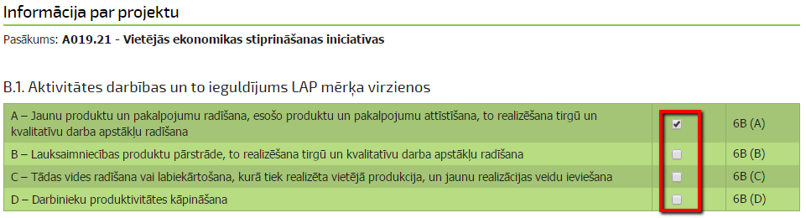
B1.- Atzīmē vienu darbību, kas tiks īstenota projekta ietvaros.
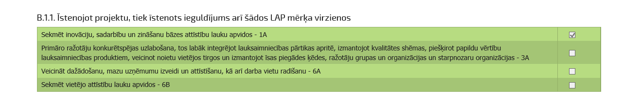
B1.1. tabulas aizpildīšana ir saistīta ar informāciju, kas ir norādīta B.1. tabulā
1A- Atbalsta pretendents atzīmē šo mērķi, ja projekta ietvaros tiek radīti jauninājumi
3A- Šo mērķi atzīmē, ja tiek īstenota B, C darbība (B.1. tabulā atzīmēta);
6A- Šo mērķi atzīmē, ja tiek īstenota A darbība un C darbība (nelauksaimnieciska) un/ vai tiek radīta jauna darba vieta (saimnieciskās darbības rādītājs).(B.1.tabulā atzīmēta)
6B- Šo mērķi atzīmē, ja projektā tiek īstenota tikai D darbība (B.1.tabulā atzīmēta)

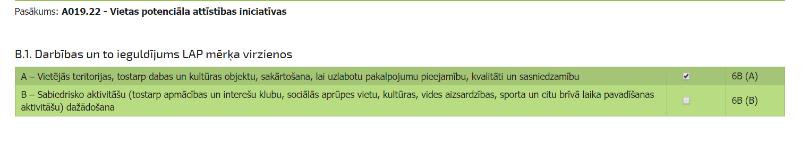

Pasākumiem A019.21 un A019.22 B.2. tabulā jānorāda projekta ietekme uz klimata pārmaiņām, attiecīgi no klasifikatora izvēloties “Jā” vai “Nē”.
Ja atbilde ir “jā”, tiek atvērta B.2.1 apakštabula, kur jānorāda informācija par īstenotajiem projektiem. Šis ir manuāli aizpildāms teksta lauks– 2500 zīmes.
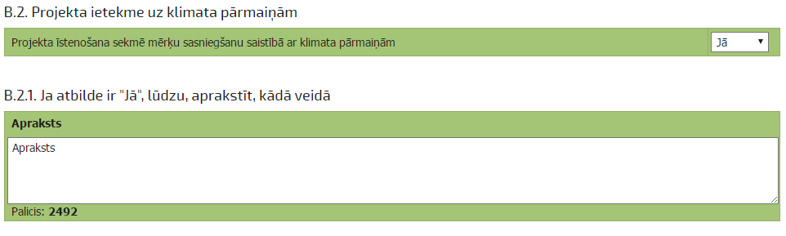

Pasākumiem A019.21 un A019.22 B.3. tabulā norāda vai projekta īstenošanas rezultātā tiks ieviesti kādi jauninājumi un, līdzīgi kā B.2. tabulā , attiecīgi no klasifikatora izvēlas “Jā” vai “Nē”. Ja atbilde ir “jā”, tiek atvērta B.3.1 apakštabula, kur jānorāda informācija par radītajiem jauninājumiem projekta īstenošanas rezultātā. Šis ir manuāli aizpildāms teksta lauks– 2500 zīmes. VRG SVVA stratēģijā ir definējusi, kas ir jauninājums (inovācija). Ja projekta ietvaros ir paredzēts ieviest jauninājumus, kas atbilst stratēģijā norādītajam, atbalsta pretendents to šeit norāda.

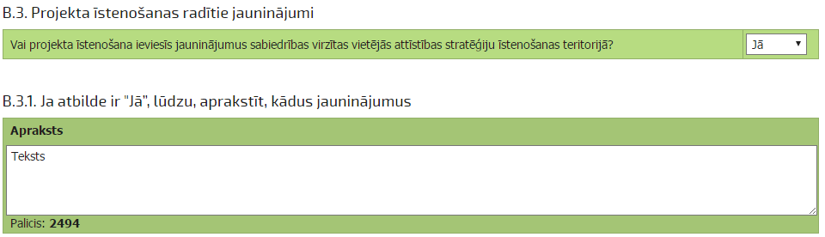

Pasākumam A019.21 B.4. tabula satur informāciju par projekta sasniedzamajiem rādītājiem.
Ja tiek norādīts, ka par kopprojektu noslēgts līgums (atbilstoši Noteikumu Nr.590. 6.4.3. un 6.4.4. apakšpunktā minētājā gadījumā), tad attiecīgi tiek atvērta B.4.2 tabula ar rādītājiem, ko plānots sasniegt pēc projekta īstenošanas. Katram kopprojekta dalībniekam jānorāda savi sasniedzamie rādītāji.
Pārējie projekta iesniedzēji (t.sk. ja tiek īstenots kopprojekts atbilstoši Noteikumu Nr.590. 6.4.2. apakšpunktā minētājā gadījumam) atzīmē “Pārējie” un tiek atvērta B.4.1 tabula, kurā jānorāda plānotie rādītāji pēc projekta īstenošanas.
Obligāti jānorāda sasniedzamie rādītāji vienā no tabulām - B.4.1 vai nu B.4.2 !!!
Noslēgtais gads jaunajiem uzņēmumiem ir jānorāda kā izvēles vērtība – Neattiecas (jaunais uzņēmums)
Sadaļu ”Atbilstošie vietējās rīcības grupas sabiedrības virzītā vietējā attīstības stratēģijā minētie sasniedzamie rādītāji, norādot vērtību” aizpilda, ja VRG SVVA stratēģijā ir norādījusi sasniedzamos rādītājus šīs rīcības projektiem. Sasniedzamie rādītāji būs norādīti arī sludinājumā. Ja VRG šādi sasniedzamie rādītāji nav norādītāji sadaļa netiek aizpildīta.

Ar labajā pusē esošo „+” zīmi pēc nepieciešamības var pievienot rindiņu, ar „x” izdzēst rindiņu.
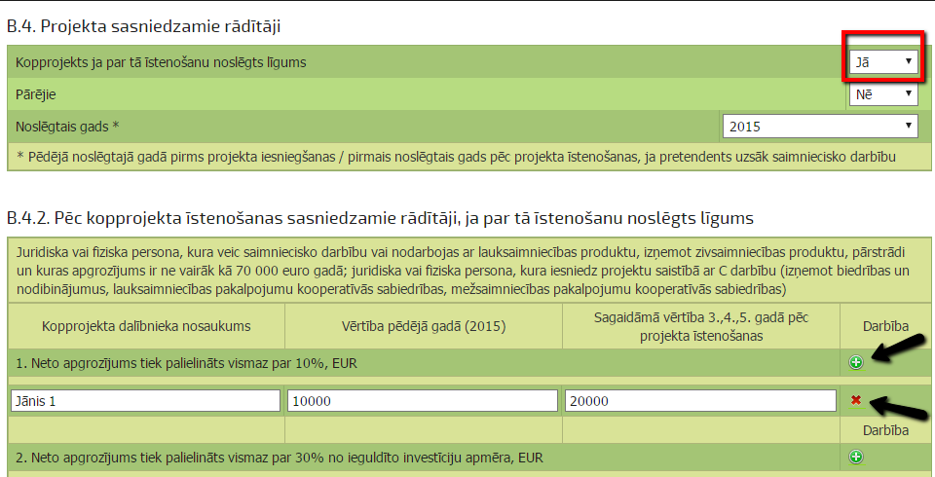

!!! Projekta sasniedzamie rādītāji (Ja atbalsta pretendents ir pašvaldība un projekta ietvaros paredz īstenot MK noteikumu Nr.590 5.1.3. darbību- vietējās produkcijas realizēšanai paredzētas vides radīšanai vai labiekārtošanai, kā arī jaunu realizācijas veidu ieviešanai un to atpazīstamības tēla veidošanai, kā sasniedzamo rādītāju norāda - Tirdzniecības vietu izveide, sadaļā- Atbilstošie vietējās rīcības grupas SVVA stratēģijā minētie sasniedzamie rādītāji.)

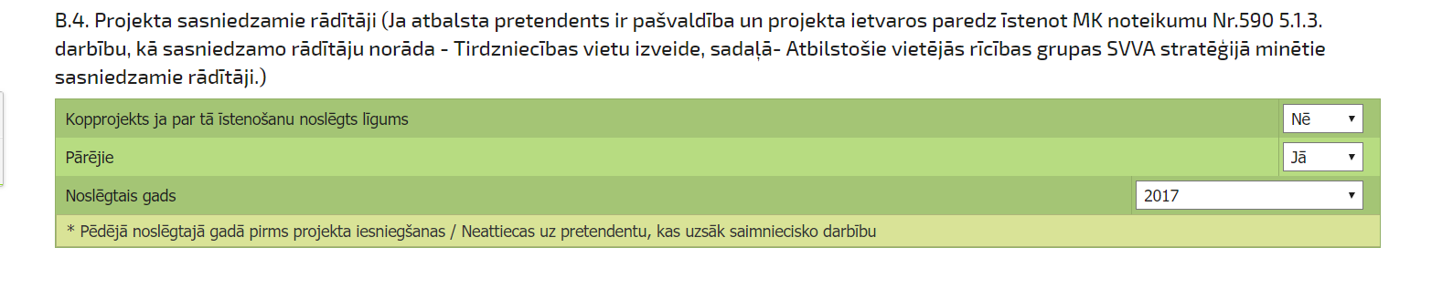

Norāda pēdējo noslēgto gadu

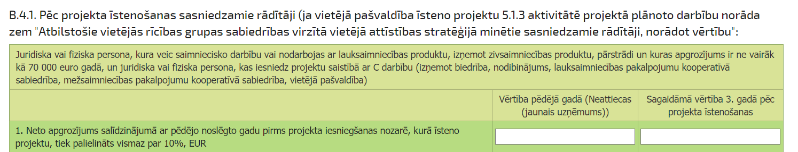

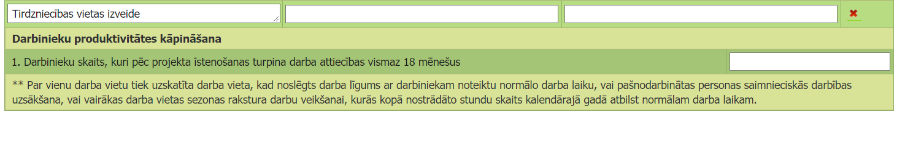

Pasākumam A019.22 B.4. tabula “Pēc projekta īstenošanas sasniedzamie rādītāji” aizpilda, ja VRG SVVA stratēģijā ir norādījusi sasniedzamos rādītājus šīs rīcības projektiem. Sasniedzamie rādītāji būs norādīti arī sludinājumā.

Ja VRG SVVA nav norādījusi rādītājus, šī tabula netiek aizpildīta

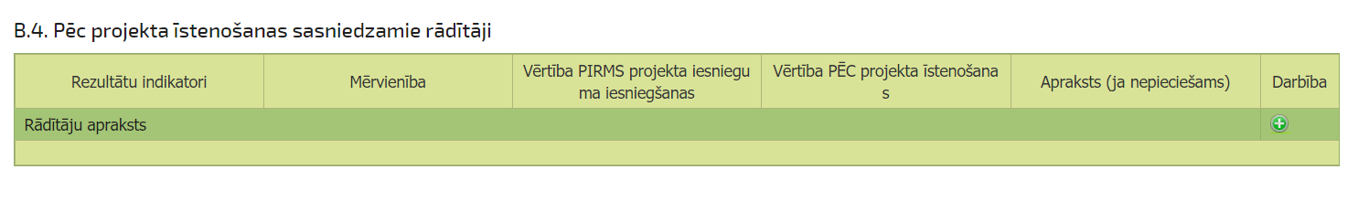

Pasākumiem A019.21 un A019.22 B.5 tabulā, jānorāda informācija par projekta mērķi apraksta veidā. Šajā laukā tekstam paredzētas 2500 rakstu zīmes un rakstot tiek rādīts atlikušais zīmju skaits.
Jānorāda atbalsta pretendenta individuālais projekta mērķis, kas ir konkrēts, izmērāms, reāli sasniedzams noteiktā laikā. Tas ir galvenais uzdevums, kas sniedz priekšstatu par to, ko atbalsta pretendents vēlas paveikt projekta laikā un kā sasniegt projekta rezultātu. Projekta mērķim ir jābūt uzrakstītam īsi un konkrēti, paskaidrojot, ko ir plānots sasniegt, realizējot šo projektu. Projekta mērķim jāveicina MK noteikumu Nr.590 2.apakšpunktā minētā apakšpasākuma mērķa un SVVA stratēģijā noteiktā mērķa sasniegšanu.

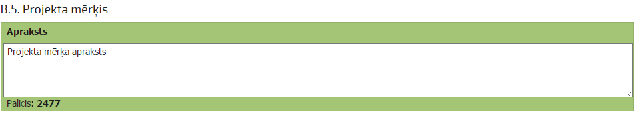

Pasākumiem A019.21 un A019.22 projekta apraksts B.6 tabulā.
-Projektu un tā nepieciešamības pamatojumu;
-Projekta īstenošanas laika grafiku;
-Projekta finansēšanu.
Attiecīgi katram šim laukam aprakstam paredzētas 2500 rakstu zīmes.
Ja attiecīgajā laukā ir paredzēts plašāks apraksts, tad norāda, ka plašāks skaidrojumu piem.B.6.1. skatīt pielikumā. Attiecīgi pielikumam word formātā zem “citiem dokumentiem” varat pievienot izvērstu aprakstu par visām nepieciešamām sadaļām.

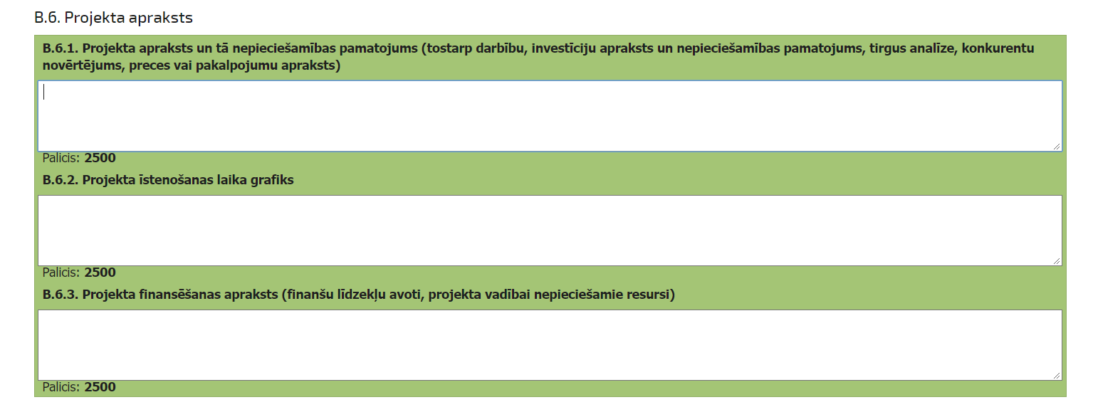

Pasākumam A019.21
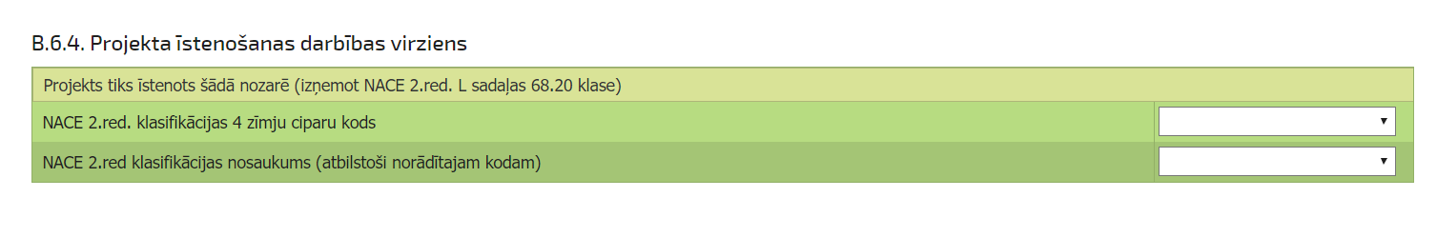

Norāda saimnieciskās darbības kodu nozarei, kurā projekta ietvaros plānots veikt investīcijas, atbilstoši Saimniecisko darbību statistiskajā klasifikācijā Eiropas Kopienā, 2.redakcijai noteiktajam: http://www.csb.gov.lv/node/29900/list/4/0

*A019.22 tabula attiecas, ja projektā īsteno MK nr.590 noteikumu 5¹. apakšpunktā minēto darbību
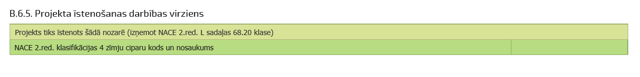
*MK nr.590 noteikumu 5¹. apakšpunkts- Atbalsta pretendents saimnieciskās darbības īstenošanai sakārto šo noteikumu 5.2.1. apakšpunktā minēto vietējo teritoriju, ja attiecīgo vidi (uzbrauktuves, bezmaksas stāvlaukumus, liftus, durvis, tualetes, dušas telpas) plānots pielāgot personām ar dzirdes, redzes vai kustību traucējumiem, ratiņkrēslu un ratiņu lietotājiem.

Pasākumam A019.22

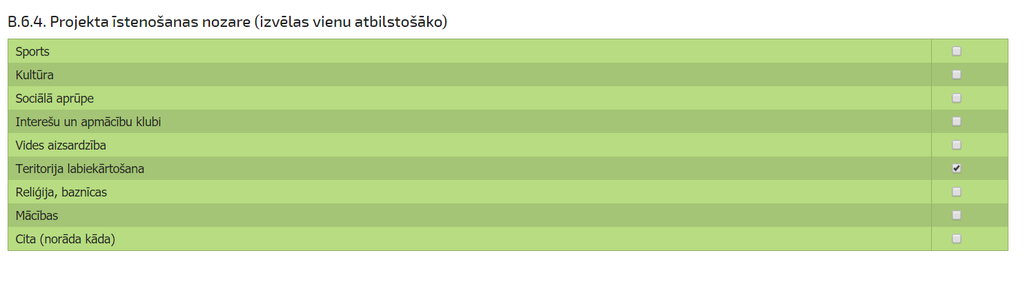

Norāda vienu atbilstošāko jomu, kurā projekts tiek īstenots. Piem. Ja projekta ietvaros tiek veikta teritorijas labiekārtošana (parka labiekārtošana- soliņi, lampas, apgaismojums un āra trenažieru uzstādīšana), tad norāda “teritorijas labiekārtošanu”.

Pasākumiem A019.21 un A019.22 projekta īstenošanas vieta tiek norādīta B.7 tabulā.

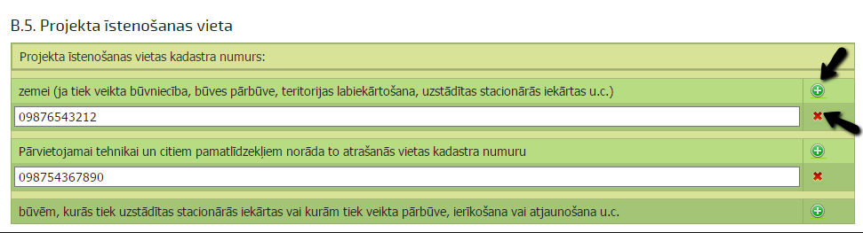

Sadaļas beigās izvēlas pogu <Saglabāt> vai <Saglabāt un turpināt>, lai pārietu uz B2 sadaļu, vai <Atpakaļ> , ja vēlas atgriezties.

Sadaļa – B2 Projekta plānotās iegādes

Sadaļa ietver informāciju par projekta laikā plānotajām pamatlīdzekļu iegādēm.
Pasākumam A019.21 un A019.22 B.8. tabulā , norāda informāciju pamatlīdzekļiem, ko plānots iegādāties projekta īstenošanas laikā, obligāti norādot pamatlīdzekļa nosaukumu, marku un modeli, skaitu un jaudu. Ja tiek iegādāti jauni pamatlīdzekļi (neatbilsts nevienam no sadalījumiem) iegādātos pamatlīdzekļus norāda zem “cits”.

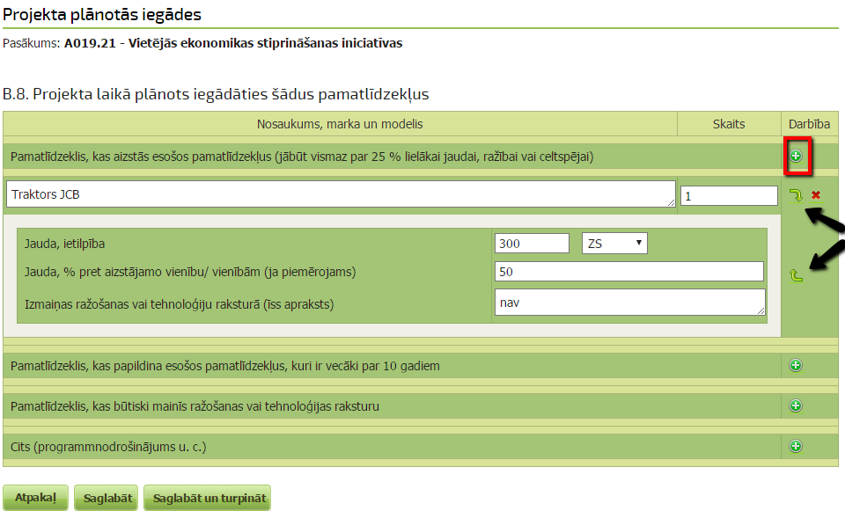

Ar labajā pusē esoši „+” zīmi pēc nepieciešamības var pievienot rindiņu, ar „x” izdzēst rindiņu un , izmanojot zaļo bultu, tiek atvērta apakštabula, kurā norāda projektu datus.
Sadaļas beigās izvēlas pogu <Saglabāt> vai <Saglabāt un turpināt>, lai pārietu uz B3 sadaļu, vai <Atpakaļ> , ja vēlas atgriezties

Sadaļa – B3 Projekta izmaksas

Projekta kopējās un attiecināmās izmaksas pasākumiem A019.21 un A019.22 norādāmas B.9. tabulā.

Pasākumiem A019.21 un A019.22 B.9.tabula ir saistīta ar B.8.tabulu.

!!!Tas nozīmē, ka tabulā, kurā norāda projekta kopējās un attiecināmās izmaksas, obligāti jānorāda visi tie pamatlīdzekļi, kurus plānots iegādāties un kuri norādīti pamatlīdzekļu tabulā.
Attiecīgi B.8.tabulā vai B.9.tabulā kolonnas “Izmaksu pozīcijas sadalījumā pa plānotajām projekta darbībām un projekta posmiem” piedāvātajā izvēlnē ir redzami visi iepriekš norādītie pamatlīdzekļi.
Projekta izmaksu tabulā norāda attiecīgi pamatlīdzekļa mērvienību, skaitu un izmaksas, izmanojot zaļo bultu atver apakštabulu, kurā obligāti jānorāda izmaksu atbilstība mērķa virzienam un apakšpasākuma kodu, uz kuru būs attiecināms pamatlīdzeklis.
Atzīmē, vai uz pamatlīdzekļa iegādi attiecas iepirkuma procedūra!
Ar labajā pusē esošo „+” zīmi pēc nepieciešamības var pievienot rindiņu, ar „x” izdzēst rindiņu, ar zaļajām bultiņām attiecīgi var atvērt vai aizvērt apakštabulu.

Ja projekta ietvaros ir vairāk par divām iegādēm, tad atzīmi par iepirkuma procedūru var nelikt. Bet visi iepirkuma (cenu salīdzināšanas dokumenti) dokumentācija ir jāpievieno zem pavaddokumentu attiecīgās iepirkuma sadaļas. Papildus ir jāpievieno vērtēšanas ziņojums (apkopojums) par ekonomiski visizdevīgākā piedāvājuma izvēles pamatojumu.

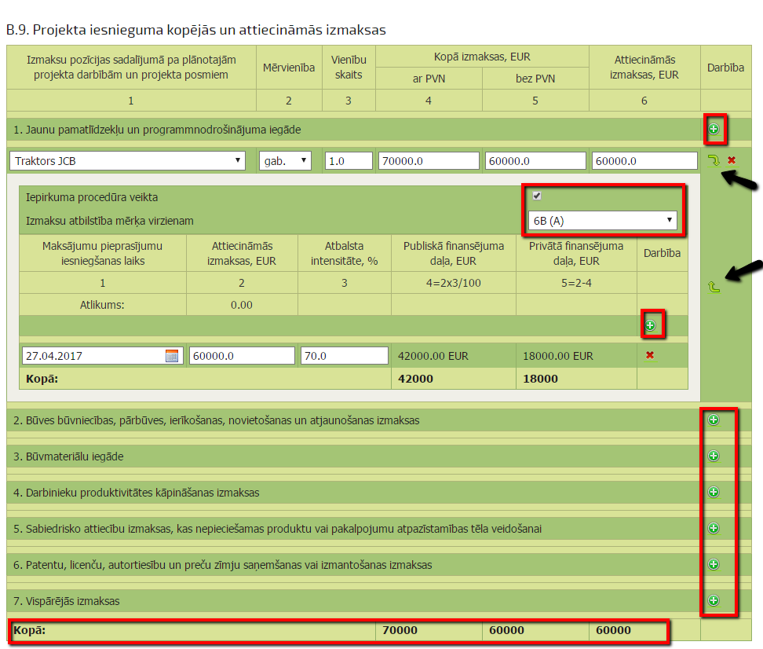

Apakštabulā jānorāda maksājuma pieprasījuma iesniegšanas laiks, attiecināmās izmaksas un atbalsta intensitāte. Ja maksājuma pieprasījuma iesniegšanas grafikā tiek plānoti vairāki posmi, tad ar labajā pusē esošo „+” zīmi pievieno jaunu rindiņu kurā norāda nākamo maksājuma pieprasījuma iesniegšanas datumu.
Tabulas apakšā automātiski summējas visu norādīto izmaksu summa ar un bez PVN un attiecināmo izmaksu summa.

Pārējās neattiecināmās izmaksas, kas saistītas ar projekta īstenošanu, piemēram, pasākumam A019.21 un A019.22 norāda B.10. tabulā.

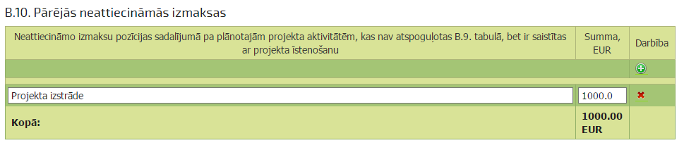
Attiecīgi, B.9.1 tabula “Projekta finansējums” aizpildās automātiski pēc informācijas saglabāšanas B.9. un B.10.tabulā, summējot kopā izmaksas no B.9. tabulas 6.kolonnas un B.10. summas.

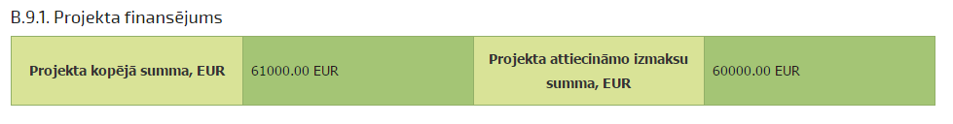

Par to, vai tiek plānots vai nē, rēķina priekšapmaksas pieprasījums norāda pasākumam A019.21 un A019.22 B.11. tabulā.

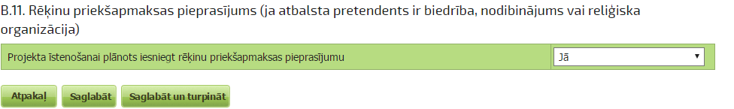

Sadaļas beigās izvēlas pogu <Saglabāt> vai <Saglabāt un turpināt>, lai pārietu uz B.4.sadaļu, vai <Atpakaļ> , ja vēlas atgriezties.

Sadaļa – B4 Projekta ietekme uz vidi un publicitāte

B4 sadaļa ietver tabulas, kurās jānorāda informāciju par projekta ietekmes uz apkārtējo vidi un publicitāti, kā arī par projektā izmantoto pamatizejvielu un paredzēto gala produktu (tikai pasākuma A019.21 gadījumā).
Tabulas “Projekta ietekmes uz apkārtējo vidi apraksts” un “Projekta informācijas un publicitātes pasākumi” ir manuāli ievadāms teksta lauks, kam paredzētas 2500 rakstu zīmes.
Ja attiecīgajos laukos ir paredzēts plašāks apraksts, tad norāda, ka plašāku skaidrojumu.B.12. skatīt pielikumā. Attiecīgi pielikumam word formātā zem “citiem dokumentiem” varat pievienot izvērstu aprakstu par visām nepieciešamām sadaļām.

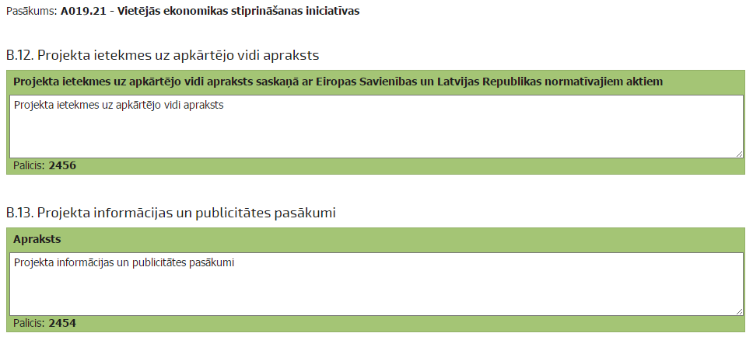

Tāpat arī tabula “ B.13. vai B14 (A019.22) .vai B.15. A019.21 Papildus informācija, kas sniedzama saskaņā ar sabiedrības virzītu vietējās attīstības stratēģiju” pasākumiem ir manuāli ievadāms teksta lauks, kam paredzētas 2500 rakstu zīmes. Pirms šis sadaļas aizpildīšanas Atbalsta pretendentam ir jāiepazīstas ar SVVA stratēģijas atbilstošās rīcības vērtēšanas kritērijiem un norādījumiem par papildus sniedzamo informāciju (informācija ir norādīta kārtas sludinājumā)
Pasākumam A019.21 B14.tabulā norāda informāciju par projektā izmantoto pamatizejvielu un paredzēto gala produktu, norādot produkta nosaukumu uz kombinētās nomenklatūras kodu.

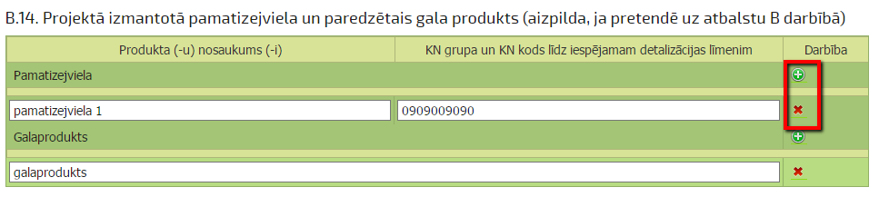

Pasākums A019.21
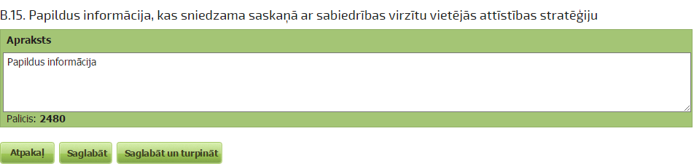

Pasākums A019.22
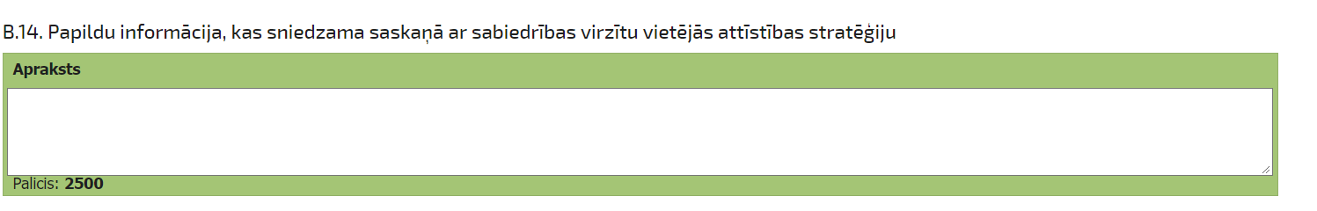

Sadaļas beigās izvēlas pogu <Saglabāt> vai <Saglabāt un turpināt>, lai pārietu uz D.daļu vai <Atpakaļ> , ja vēlas atgriezties.

Projekta E-iesnieguma D daļas ievade
D daļa veido pievienojamo dokumentu saraksts, kur atbilstoši katram dokumentu veidam iespējams ieladēt dokumenta datni:

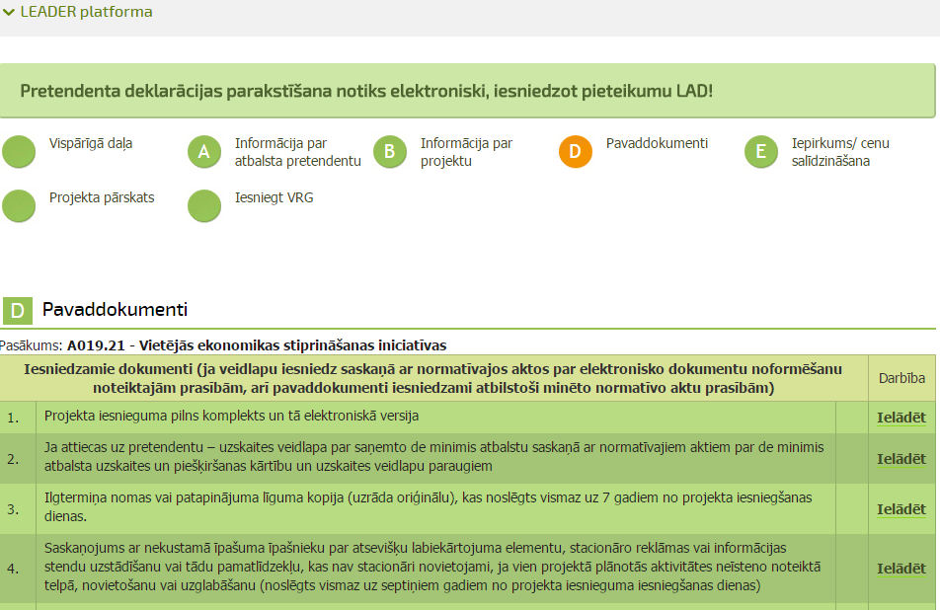

!!! Ja kaut kādu iemeslu dēļ nav iespējams pievienot dokumentu (piem. Tehnisko projektu), tad to var atnest personīgi vai nosūtīt pa pastu Lauku atbalsta dienestam.
A019.21 pasākumā ir jāpievieno aizpildīta projekta iesnieguma veidlapas C. sadaļa (izņemot, ja iesniedzējs ir pašvaldība)

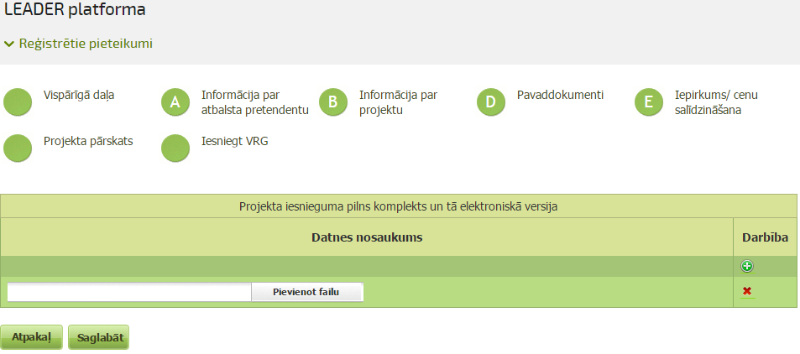
Projekta E-iesnieguma D daļā pievienotajiem dokumentiem jāizmanto šādi standartpaplašinājumi: DOC, DOCX, XLS, XLSX, PDF, JPG, GIF, TIFF, BMP, utt.

Projekta E-iesnieguma E daļas ievade
E daļa attiecas uz tām tāmes pozīcijām, B9.tabulā, kuras ir atzīmētas minētajā kopējo un attiecināmo izmaksu tabulā, ka uz tām attieksies iepirkuma procedūra:

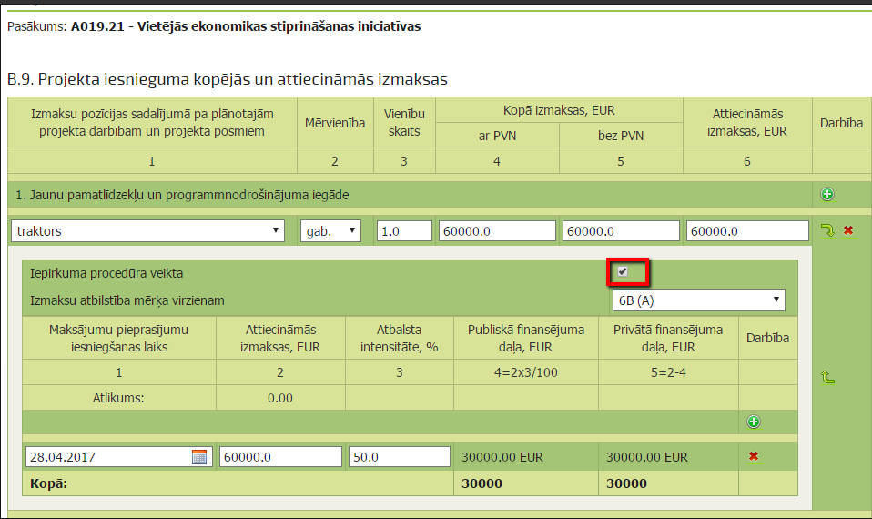
Attiecīgi cik tāmes pozīcijām šādā atzīme par iepirkuma procedūru būs, tik arī E daļā parādīsies secīgi numurēti līguma procedūru vērtēšanas ziņojumi. Tāmes pozīcijas nosaukums vērtēšanas ziņojumā tiek attēlots, piemēram, B.9 tabulas )!
E daļā norāda informāciju par piegādes, pakalpojuma vai būvdarbu veicēju, atzīmē, ja tas ir izvēlēts kā konkursa uzvarētājs. Ar zaļo bultiņu atveram apakštabulu, kurā jānorāda:
-Piedāvājuma parakstpersona (vārds, uzvārds);
-Tālrunis
-E-pasts
-Piegādes priekšmeta ražotāja nosaukums
-Piegādes priekšmeta modelis, marka – nāk automātiski no attiecīgās B tabulas.
-Uzaicināto piegādātāju izvēles detalizēts pamatojums
-Piedāvājuma saņemšanas datums
-Piedāvājuma atbilstība uzaicinājumā un tehniskajā specifikācijā norādītajām prasībām
-Projektā nepieciešamo pakalpojumu, darbu, tehnikas vai piegāžu piedāvājuma derīguma termiņš
-Projektā nepieciešamo pakalpojumu, darbu, tehnikas vai piegāžu kopējā cena, norādot naudas vienības veidu (bez PVN)
-Ekonomiski visizdevīgākā piedāvājuma izvēles kritēriju pamatojums
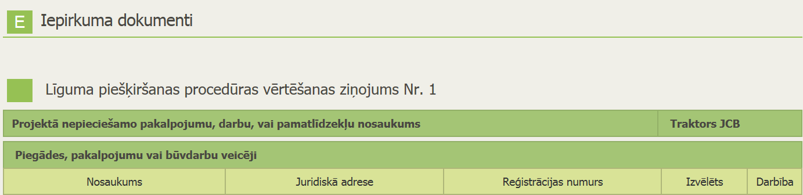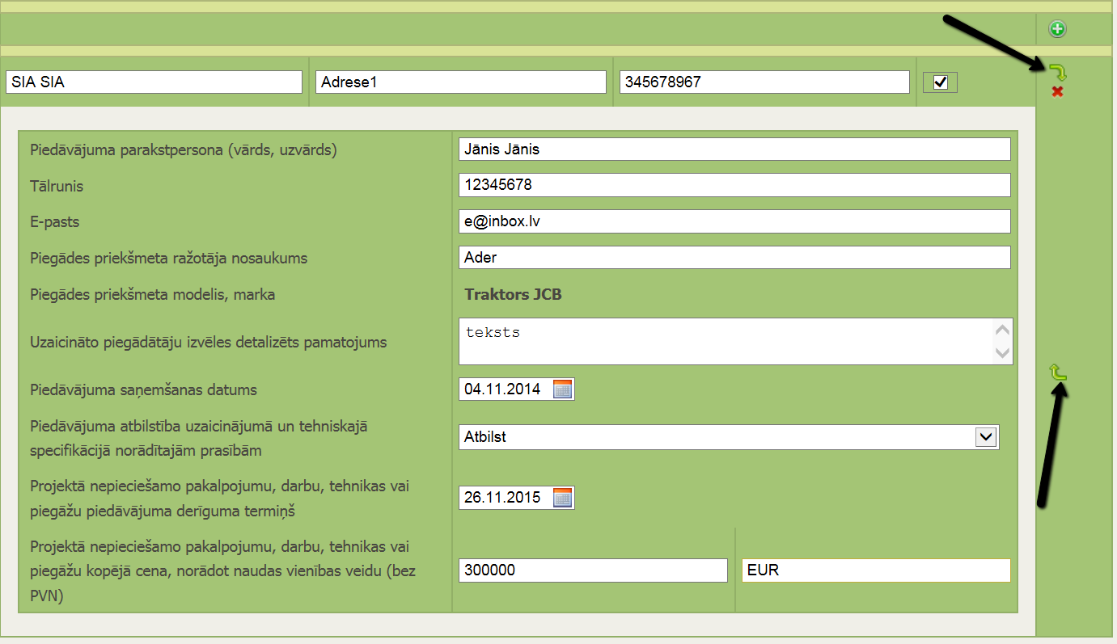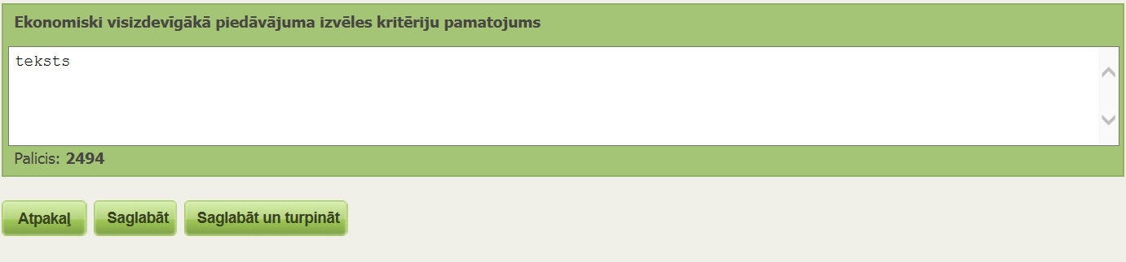
Sadaļas beigās izvēlas pogu <Saglabāt> vai <Saglabāt un turpināt>, lai pārietu uz projekta pārskatu vai <Atpakaļ> , ja vēlas atgriezties.

!!!Sagatavoto pieteikumu var iesniegt atvērtās kārtas ietvaros, līdz 23:59.
Pieteikumu pēc 00:00 nebūs iespējams iesniegt!

Kā pārbaudīt ievadīto informāciju E-iesniegumā?

Pirms spiediet pogu <Iesniegt VRG>, Jums ir iespēja šķirklī Projekta pārskats pārbaudīt vai projekta E-iesniegums ir pilnībā aizpildīts.

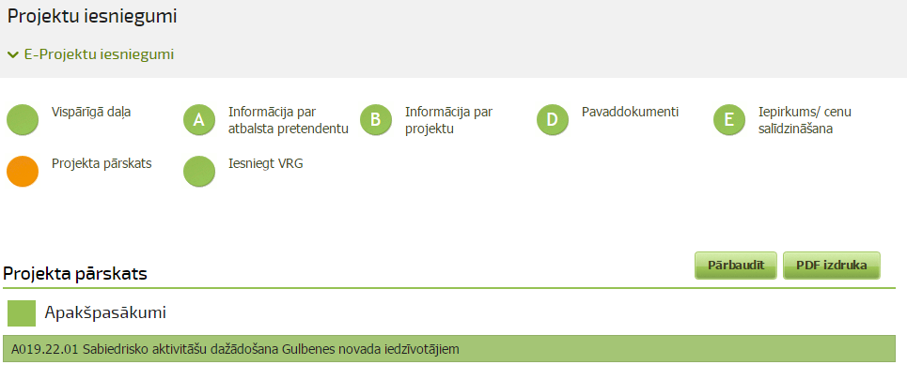

!!! Piespiežot pogu <Pārbaudīt>, ja E-iesniegumā kļūdu nebūs, E-iesnieguma augšējā malā parādīsies paziņojums - „Pretendenta deklarācijas parakstīšana notiks elektroniski, iesniedzot pieteikumu LAD! Pieteikums ir pareizi aizpildīts”

!!! Piespiežot pogu <Pārbaudīt> E-iesnieguma augšējā malā parādīsies paziņojums:
Ja E-iesniegumā kļūdu nebūs, tad „Projekta E-iesniegums ir pareizi aizpildīts”

Ja E-iesniegumā ir pieļautas kļūdas vai nav aizpildīts kāds no obligāti aizpildāmiem laukiem, tad „Kļūdas”

Piespiežot pogu <Labot> Jums būs iespējams attiecīgo lauku izlabot.

Pēc sekmīgas projekta pārbaudes redzams paziņojums, ka projekts ir pareizi aizpildīts un poga <Iesniegt VRG>,
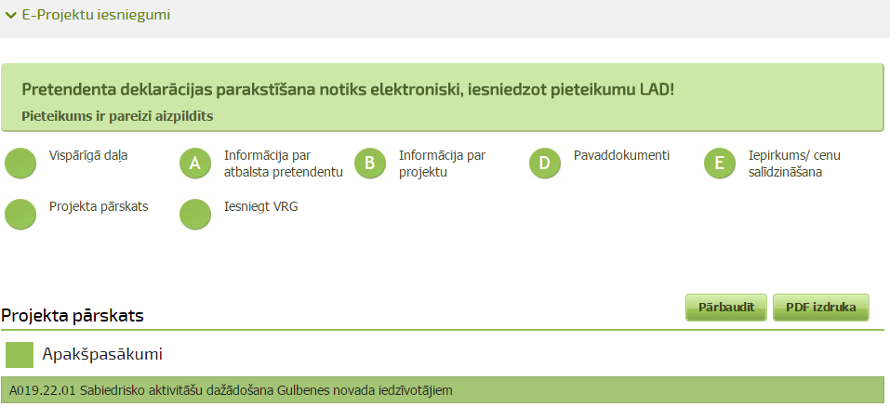

lai iesniegtu informāciju, jānorāda LAD 8 zīmju klienta numurs un jāizmanto poga <Iesniegt VRG>.

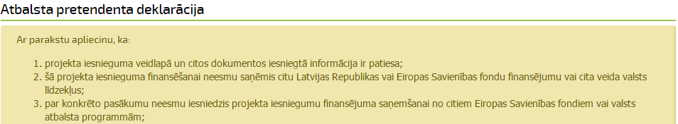
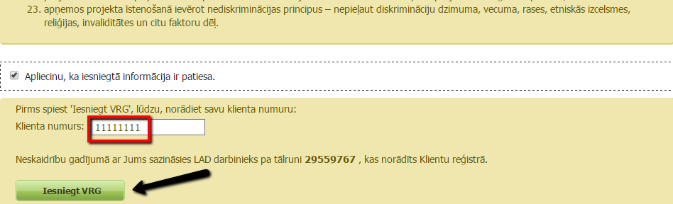
Pēc dokumenta iesniegšanas uz ekrāna parādīsies saraksts ar iesniegtajiem, dokumentiem, kā arī būs redzams dokuments statuss “Iesniegts VRG” un iesniegšanas datums un pulksteņlaiks.

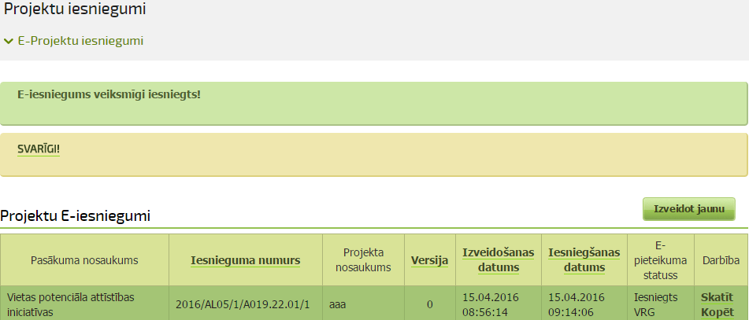

Kā labot klienta informāciju A daļā ?

LAD klienta informācija, kas redzama tad projekta iesnieguma šķirklī Vispārīgā daļa tiek automātiski lejupielādēta no Lauku atbalsta dienesta Klientu reģistra.

Izvēloties šķirkli Klienta informācija Jums nepieciešamības gadījumā ir iespēja labot telefona, mobilā telefona un faksa numuru, kā arī e-pasta adresi.

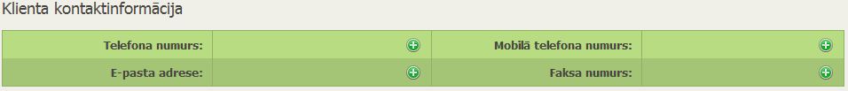
Lai labotu informāciju spiediet pogu <Labot> ⇨

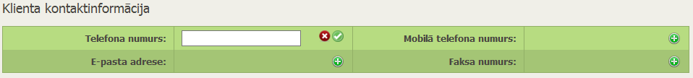
Tukšajā ailē ievadiet atbilstošo informāciju un spiediet pogu <Apstiprināt> ⇨
Parādīsies paziņojums „Vai tiešām vēlaties saglabāt izmaiņas?”

Ja ievadīto informāciju vēlaties atcelt, tad spiediet pogu <Atcelt> ⇨
Parādīsies paziņojums „Vai tiešām vēlaties atcelt izmaiņas?”

!!! Izlabotā informācija nākošajā dienā atspoguļosies E-iesnieguma titullapā pie projekta iesnieguma informācijas.
!!! Par jebkurām citām izmaiņām ir jāpaziņo divu nedēļu laikā pēc izmaiņu rašanās, iesniedzot attiecīgo veidlapu Lauku atbalsta dienestā

